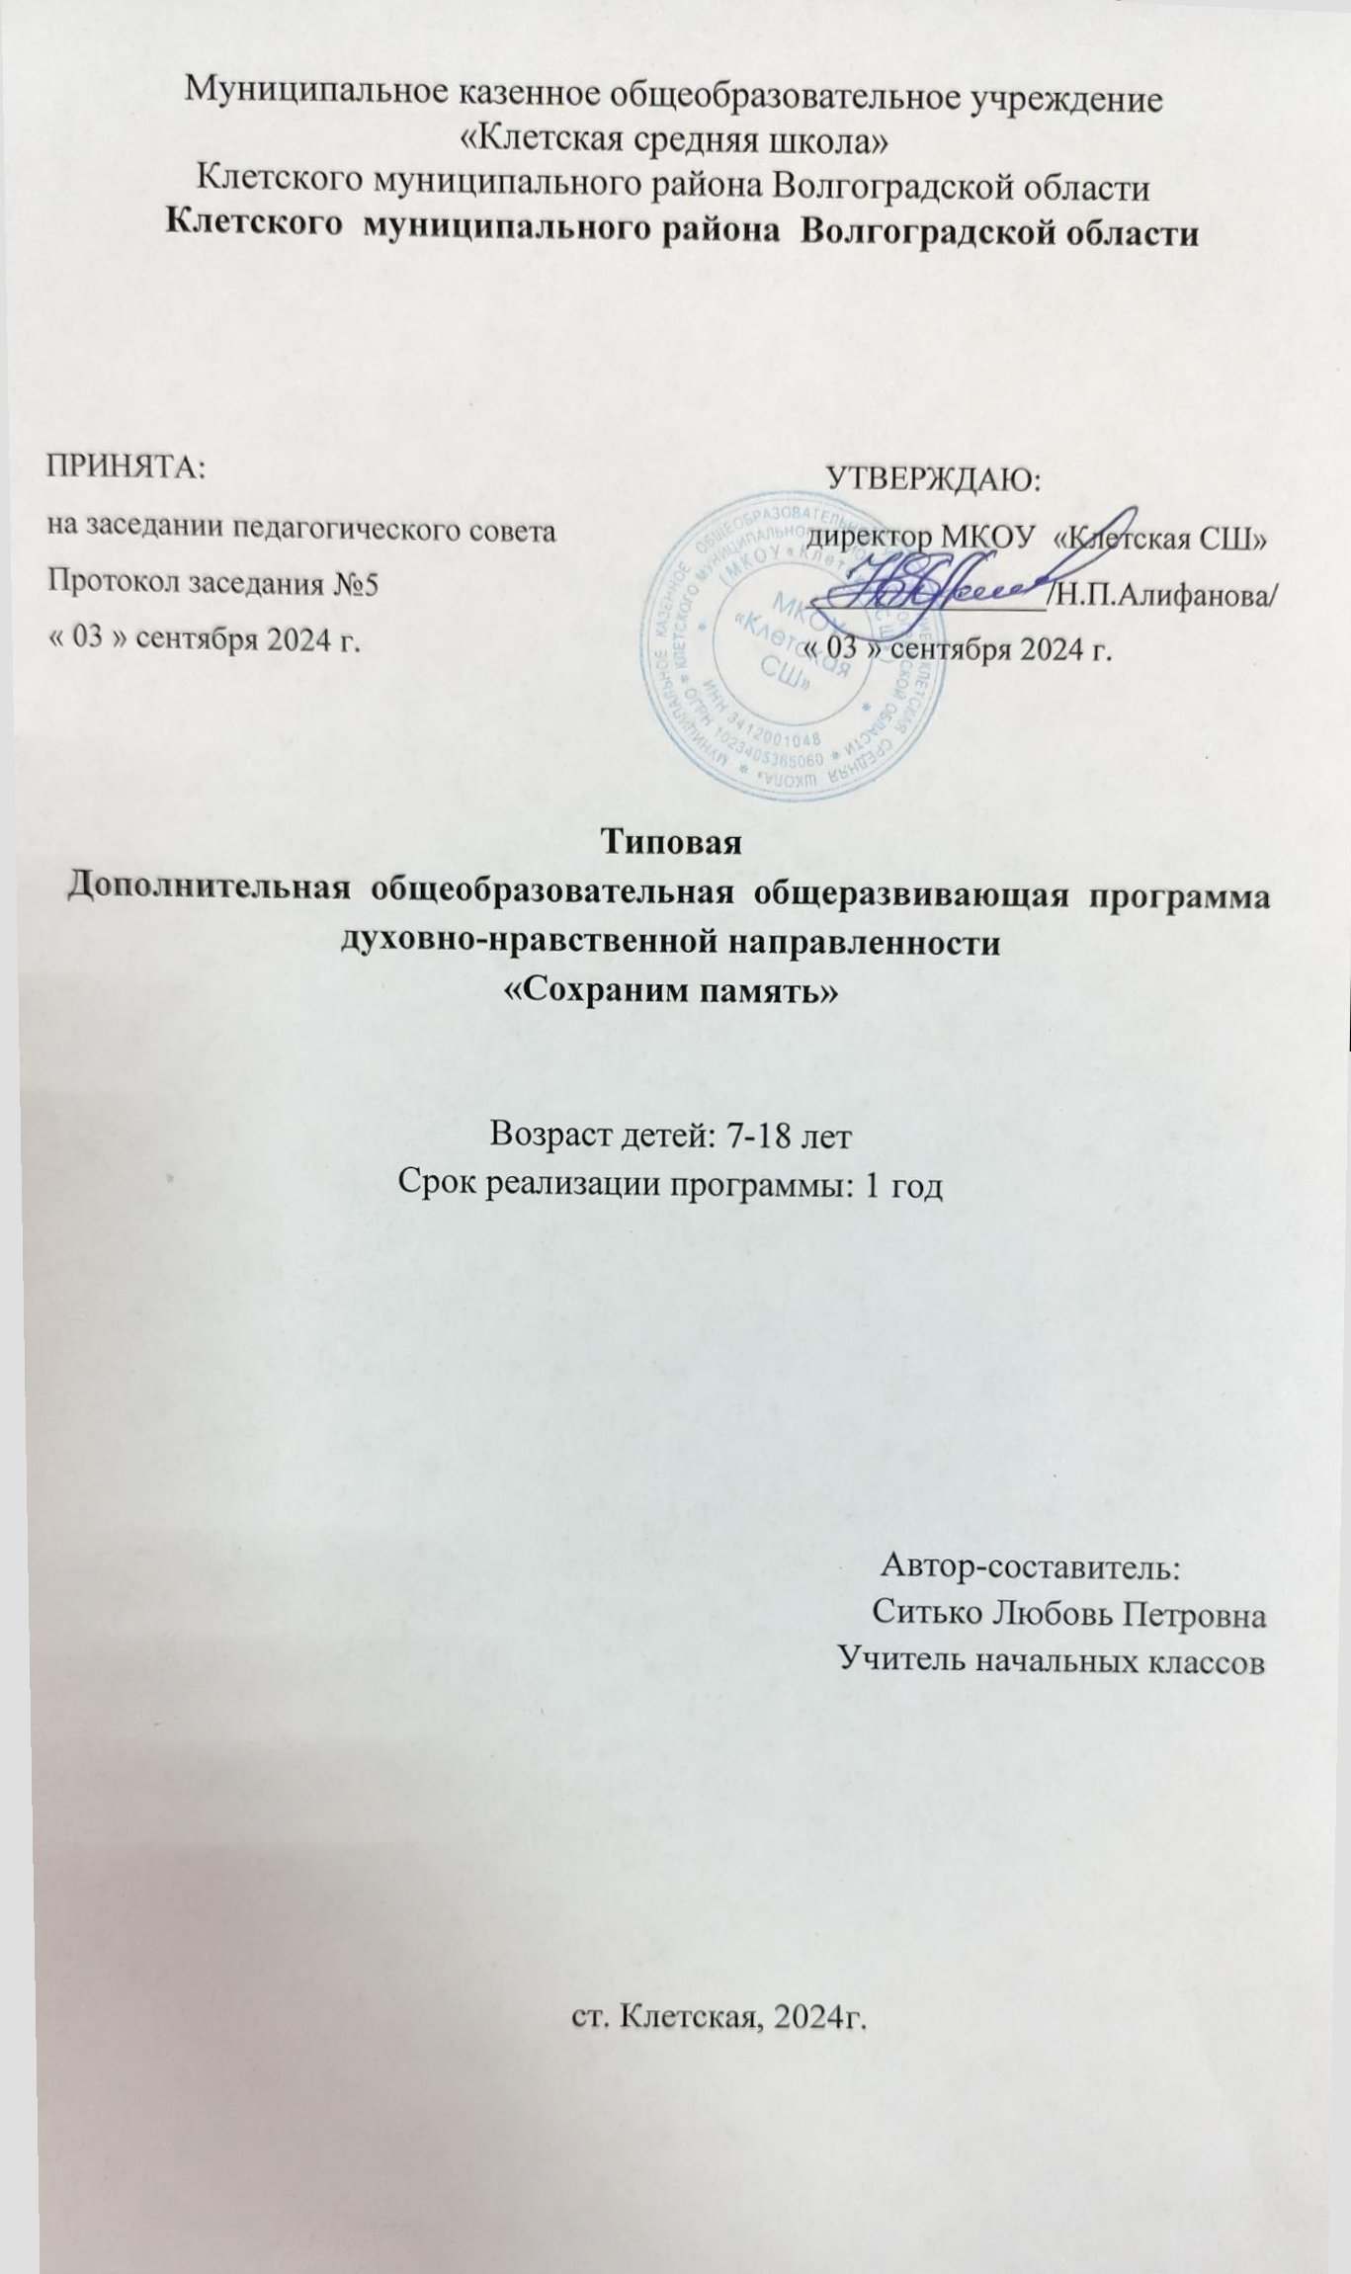
Пояснительная записка
Одной из важнейших задач современной школы России является воспитание патриотизма у учащихся. Ныне эта черта личности подвергается серьёзным испытаниям. Существенно изменилось Отечество. Пересматривается его прошлое, тревожит настоящее и пугает своей неопределённостью будущее.
Важнейшая миссия педагога – воспитать у юного поколения патриотизм, т.е. уважение к предкам, любовь к Родине, своему народу, сохранять традиции своей страны, формировать у школьников чувство национального самосознания. Без Родины нет человека, Индивидуальности, Личности. Утеряв Родину, человек теряет себя, своё лицо.
У истинного патриота развито чувство долга перед Родиной. Народом, выражающееся в ответственности за свою страну, её честь, достоинство, могущество, независимость.
С этими задачами прекрасно справляется школьная музей.
Слово «музей» происходит от греческого «museion» и латинского «museum» - «храм». Музей – место, посвящённое наукам и искусствам. Музей – учреждение, которое занимается собиранием, изучением, хранением и показом предметов и документов, характеризующих развитие природы и человеческого общества и представляющих историческую, научную или художественную ценность.
Детская аудитория традиционно является приоритетной категорией музейного обслуживания. Кроме того, сейчас уже ни у кого не вызывает сомнения, что приобщение к культуре следует начинать с самого раннего детства, когда ребёнок стоит на пороге открытия окружающего мира.
Школьный музей, как форма образовательной и воспитательной работы, создан по инициативе выпускников, родителей, учащихся и педагогов школы, это эффективное средство обучения и воспитания.
Он возник как ответ на социальный заказ, который поступает образовательному учреждению от представителей ученической, родительской или педагогической общественности и как результат собственной поисковой и исследовательской деятельности. В музее школы учащиеся занимаются поиском, хранением, изучением и систематизацией подлинных памятников истории, культуры, природы родного края, различных предметов и документов. Являясь неформальным учебным подразделением общеобразовательной школы, школьный музей выступает как своеобразная часть музейной сети страны.
Цели и задачи
Целью данной программы является создание условий для развития школьного и музейного движения в образовательном пространстве.
Целью создания и деятельности школьного музея является содействие развитию навыков исследовательской работы учащихся, поддержке творческих способностей детей, формированию интереса к отечественной культуре и уважительного отношения к нравственным ценностям прошлых поколений. Музей должен стать не просто особым учебным кабинетом школы, но одним из воспитательных центров открытого образовательного пространства.
Цель музейной деятельности – формирование чувства ответственности за сохранение природных богатств, художественной культуры края, гордости за своё Отечество, школу, семью, т.е. чувства сопричастности к прошлому и настоящему малой Родины.
Для достижения цели программы «Сохраним память» решаются следующие задачи:
-активация работы музея школы, расширение сферы и методов использования его воспитательного потенциала;
-поддержка воспитательных и образовательных программ, направленных на формирование патриота и гражданина;
- использование во всех формах работы музея школы современных информационных технологий;
- организация творческого досуга учащихся, привлечение к участию в мероприятиях историко-краеведческого направления различных уровней;
-выявление и дальнейшее развитие творческих способностей юных исследователей, экскурсоводов;
-повышение статуса педагога, работающего в школьном музее, повышение профессионального мастерства.

Одной из основных задач школьного музея является воспитание патриотического сознания школьников. Как известно, музей осуществляет связь времён. Он даёт нам уникальную возможность сделать своими союзниками в организации учебно – воспитательного процесса поколения тех, кто жил до нас, воспользоваться их опытом в области науки, культуры, образования. Прошлое не исчезает бесследно, оно пробивается в настоящее, оставляя тысячи свидетельств своего существования, в виде памятников материальной и духовной культуры, которые хранят и пропагандируют музеи.
Стержнем любого музея является история. Это может быть история семьи, школы, отдельного выпускника, педагога. В каждом из таких свидетельств отражается какая – то частица истории. Из таких фрагментов в конечном итоге складывается история человеческого общества.
Основополагающим для музейной теории и практики является принцип историзма. Этот принцип предполагает соблюдение трёх важнейших условий: рассмотрение явлений и предметов в их взаимосвязи; оценка явлений и предметов с точки зрения их места в общеисторическом, цивилизационном процессе; изучение истории в свете современности.

Социальные функции школьного музея
Школьный музей обладает практически неограниченным потенциалом воспитательного воздействия на умы и души детей и подростков. Участие в поисково-собирательной работе, встречи с интересными людьми, знакомство с историческими фактами помогают учащимся узнать историю и проблемы родного края изнутри, понять, как много сил, души вложили их предки в экономику и культуру края, частью которого является семья и школа. Это воспитывает уважение к памяти прошлых поколений, бережное отношение к культурному и природному наследию, без чего нельзя воспитать патриотизм и любовь к своему Отечеству, к мало родине.
Школьный музей даёт возможность детям попробовать свои силы в разных видах научно-исследовательской, технической, общественной деятельности. Это навыки поисковой работы, умение описывать и классифицировать исторические источники, изучать факты.
Школьный музей – это сложный организм. Его жизнеспособность целиком зависит от слаженной творческой работы коллектива педагогов, учащихся и родителей.
Срок реализации:1 год.
Основные направления работы:
-изучение основ музейного дела;
-изучение исторического прошлого своего края в годы Великой Отечественной войны;
-сбор информации о героях-земляках Афганской и Чеченской войн, СВО;
-составление альбомов по темам;
-применение ИКТ , создание компьютерных презентаций;
-знание основ выявления и сбора информации, их учёт и шифрование, оформление экспозиций.
Формы занятий:
-Экскурсии
-Беседы
-Поисковая работа
-Оформительская работа
-Сбор фотоматериалов
-Создание компьютерных презентаций
-Фото и видеосъёмка
- Акции
Ожидаемые результаты
-овладение минимумом знаний по истории своего края
-умение создавать компьютерные презентации
-умение собирать и учитывать материал
-умение работать с документами, осуществлять поисковую деятельность
- умение работать с литературой и использовать её
-умение вести экскурсию

№ п/п | Раздел, тема | Количество
 |  | Всего | Теоретические  занятия | Практические  занятия | Экскурсии
1. | Вводное занятие. Классификация музеев. | 4ч. | 2ч. | _ | 2ч.
2. | Основы музейного дела | 24ч. | 8ч. | 8ч. | 8ч.
3. | Клетская в годы Великой Отечественной войны | 40ч. | 22ч. | 10ч. | 8ч.
4. | След Великой Отечественной войны в истории станицы | 10 ч. | 6 ч. | 4 ч. | 4 ч.
5. | Вечная память. Герои Советского Союза – наши земляки. | 10 ч. | 4 ч. | 2 ч. | 4 ч.
6. | Афганская война. Герои Афганской войны – наши земляки. | 10 ч. | 6 ч. | 2 ч. | 2 ч.
7. | Чеченская кампания. Герои Чеченской войны- наши земляки. | 10 ч. | 6 ч. | 2 ч. | 2 ч.
8. | Герои нашего времени. Участники СВО. Герои СВО- наши земляки. | 10 ч. | 6 ч. | 2 ч. | 2 ч.
9. | Мы за мир на всей планете | 6 ч. | 2 ч. | 2 ч. | 2 ч.
10. | Патриоты современной России | 8 ч. | 1 ч. | 3 ч. | 4 ч.
11. | Поисковая работа | 36ч. | 12ч. | 20ч. | 4ч.
12. | Культурно - массовая и просветительская работа | 36ч. | 4ч. | 26ч. | 6ч.
 | ИТОГО | 68ч. | 22ч. | 30ч. | 16ч.

№ п/п | Раздел, тема | Количество
 |  | Всего | Теоретич.  занятия | Практич.  занятия | Экскурсии
1 | Вводное занятие. Классификация музеев. | 4ч. | 2ч. |  | 2ч.
 | Вводное занятие. Ознакомление с музеем. Направление деятельности. Место музеев в мировой культуре. Классификация музеев. |  | 1ч.
 | Музейные профессии. Музейные Составление и презентация рефератов о крупнейших музеях мира. |  | 1ч.
2 | Основы музейного дела | 24ч. | 8ч. | 8ч. | 8ч.
 | История музейного дела |  | 1ч
 | Знаменитые музеи мира |  | 1ч.
 | У истоков музеев России |  | 1ч.
 | Музейные профессии |  | 2ч.
 | Музей в школе - хранитель памяти |  | 1ч.
 | Музейный экспонат |  | 1ч.
 | Практикум Распознавание доступного предмета как музейного экспоната. |  |  | 2ч.
 | Правила составления этикеток к экспонатам. |  |  | 2ч.
 | Изучение музейных предметов |  |  | 4ч.
 | Экскурсия и музей донского казачества. Практическое изучение музееведческих понятий
5 | Клетская в годы Великой Отечественной войны | 40ч. | 22ч. | 10ч. | 8ч.
 | Великая Отечественная война. Начало военных действий под Сталинградом. |  | 2ч.
 | Контрнаступление Советских войск под Сталинградом в 1942-1943 гг. |  | 2ч.
 | Н.С.Евстратов. В излучине Дона. Вклад станицы в дело освобождения от фашистских захватчиков. Участники боёв за станицу Клетскую. |  | 6ч.
 | Экскурсия в Парк Великой Отечественной войны. Ознакомление с мемориалом. |  |  |  | 3ч.
 | Экскурсия к могиле героев – А. Покальчука и П.Гутченко. |  |  |  | 1ч.
 | В излучине Дона. История по книге Евстратова Н.С. |  | 2ч.
 | Экскурсия-выезд по местам боевой славы. |  |  |  | 4ч
 | Сбор и изучение списков участников Великой Отечественной войны, погибших, пропавших без вести. Работа в краеведческом музее станицы. |  | 6ч.
 | Неформальное собрание и общение участников кружка в период праздников. |  | 2ч.
 | Наши ветераны. Экскурс в историю. | 4ч.
 | Сбор информации и фотоматериалов для альбома о ветеранах войны и тыла. |  | 6ч.
 | Работа над созданием компьютерной презентации «Клетская в годы Великой отечественной войны» (ветераны войны и тыла). |  | 2ч.
4. | След Великой Отечественной войны в истории станицы | 10 ч. | 6 ч. | 4 ч. | 4 ч.
5. | Вечная память. Герои Советского Союза – наши земляки. | 10 ч. | 4 ч. | 2 ч. | 4 ч.
6. | Афганская война. Герои Афганской войны – наши земляки. | 10 ч. | 6 ч. | 2 ч. | 2 ч.
7. | Чеченская кампания. Герои Чеченской войны- наши земляки. | 10 ч. | 6 ч. | 2 ч. | 2 ч.
8. | Герои нашего времени. Участники СВО. Герои СВО- наши земляки. | 10 ч. | 6 ч. | 2 ч. | 2 ч.
9. | Мы за мир на всей планете | 6 ч. | 2 ч. | 2 ч. | 2 ч.
10. | Патриоты современной России | 8 ч. | 1 ч. | 3 ч. | 4 ч.
11. | Поисковая работа | 36ч. | 12ч. | 20ч. | 4ч.
12. | Культурно - массовая и просветительская работа | 36ч. | 4ч. | 26ч. | 6ч.

